Запись о работе внесли в сведения о награждениях: что делать
Обращаем внимание на Письмо Минтруда России от 15.08.2023 N 14-6/ООГ-5334.
Документ находится в ИБ «Разъясняющие письма органов власти».

 | ИЗ ДОКУМЕНТА ВЫ УЗНАЕТЕ  Минтруд разъяснил: если запись о работе (например, об увольнении) была ошибочно внесена в трудовую книжку в раздел, предназначенный для сведений о награждениях, ее нужно исправить. Сделать это должен тот работодатель, который допустил ошибку.
 | РЕКОМЕНДУЕМЫЙ ПОИСК В КОНСУЛЬТАНТПЛЮС  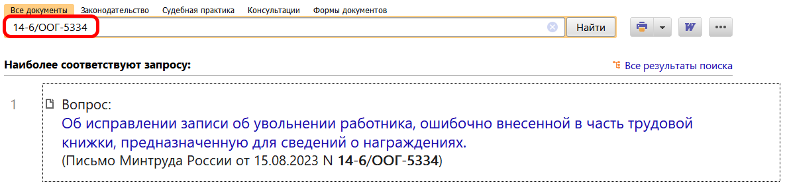
 | ДОПОЛНИТЕЛЬНАЯ ИНФОРМАЦИЯ  Исправить запись в трудовой книжке, в том числе при увольнении, поможет Готовое решение: Как исправить запись об увольнении в трудовой книжке (сведениях о трудовой деятельности) работника (КонсультантПлюс, 2023).
 | 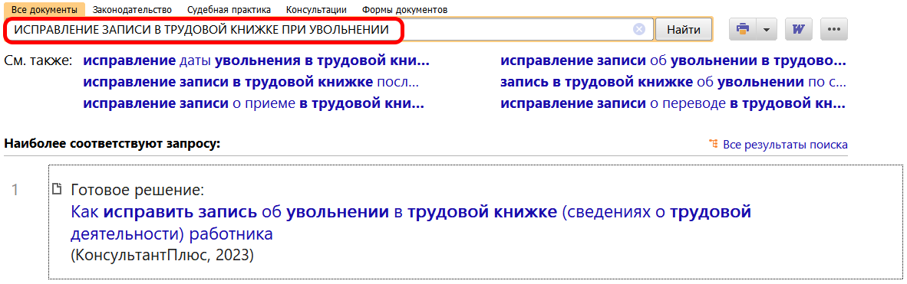
1

